**ARTIKLA**

**Red de revistas científicas**

Danna Michelle Arevalo Hernandez

Oscar David Garavito Tapiero

**Marzo 2021**

**Politécnico Gran Colombiano**

**Sistemas**

**Desarrollo de Aplicaciones**

**Tabla de Contenidos**

1. INTRODUCCIÓN 1

2. VISIÓN 1

4. HISTORIAS DE USUARIO 2

5. MOCKUPS 3

6. ARQUITECTURA 8

7. HERRAMIENTAS 8

# INTRODUCCIÓN

En el presente documento se especifican los elementos asociados a requerimientos de ***ARTIKLA***. Un software que tiene como objetivo permitir la conexión entre Autores y Revistas (editores) en la publicación y divulgación de artículos científicos. ***ARTIKLA*** servirá como puente de comunicación y encuentro de contenido de artículos, conectando a los usuarios a través de sus intereses y categorías en común (Match)

# VISIÓN

Red de Revistas Científicas es un proyecto de software académico que tiene como objetivo visibilizar y facilitar la comunicación entre escritores de diferentes disciplinas con entidades editoriales, relacionando a los usuarios por medio de sus intereses, así mismo permitiendo la comunicación directa entre ellos. Con el fin de generar una difusión de material científico que contribuye a la producción editorial.

###### ÉPICAS

###### A continuación, se describen las cuatro grandes funcionalidades que abarcan las historias de usuario definidas.

|  |  |  |  |
| --- | --- | --- | --- |
| **ID** | **Descripción Épica** | **ID HU** | **Porcentaje de cumplimiento** |
| **E-001** | Desarrollo de la gestión de los **USUARIOS**, los cuales podrán registrarse, ingresar al sistema, editar su perfil y agregar intereses. | **HU-001** | **50%** |
| **HU-002** | **10%** |
| **HU-003** | **30%** |
| **HU-004** | **40%** |
| **E-002** | Desarrollo del módulo “**MATCH O INICIO**, el cual permite al usuario visualizar a los usuarios que coinciden con sus intereses, además de enviar solicitudes de Match o descartar a posibles candidatos. | **HU-005** | **20%** |
| **HU-006** | **30%** |
| **HU-007** | **20%** |
| **HU-008** | **10%** |
| **HU-009** | **30%** |
| **HU-010** | **40%** |
|
|
|
|
| **E-004** | Desarrollo de módulo de **ARTÍCULOS**, el cual permite la gestión de la información de artículos publicados por los autores, permitiendo su registro, consulta, modificación y eliminación | **HU-016** | **0%** |
| **HU-017** | **0%** |
| **HU-018** | **0%** |
| **HU-019** | **0%** |
| **HU-020** | **0%** |

# HISTORIAS DE USUARIO

Se anexan las HU en el excel adjunto llamado ARTIKLA.xlsx

# MOCKUPS

* INICIAR SESIÓN

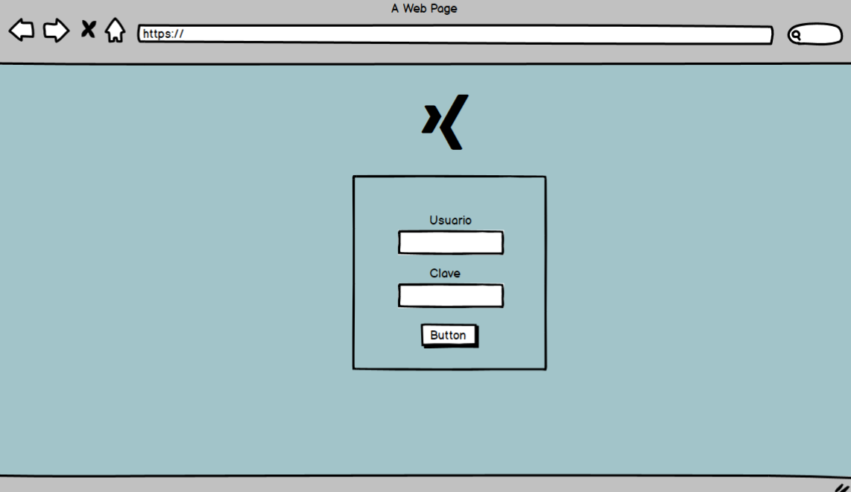

* INICIO/PRIMERA VEZ

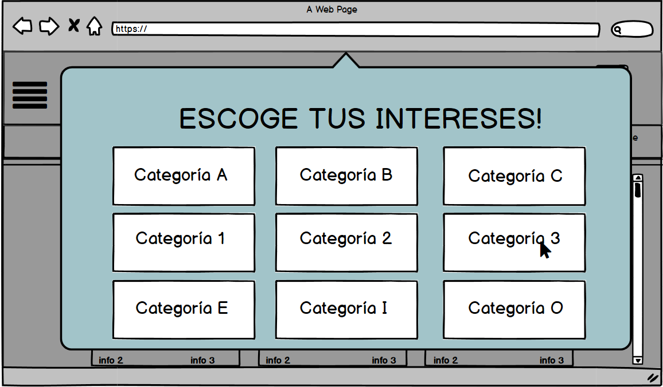

* MATCH / INICIO

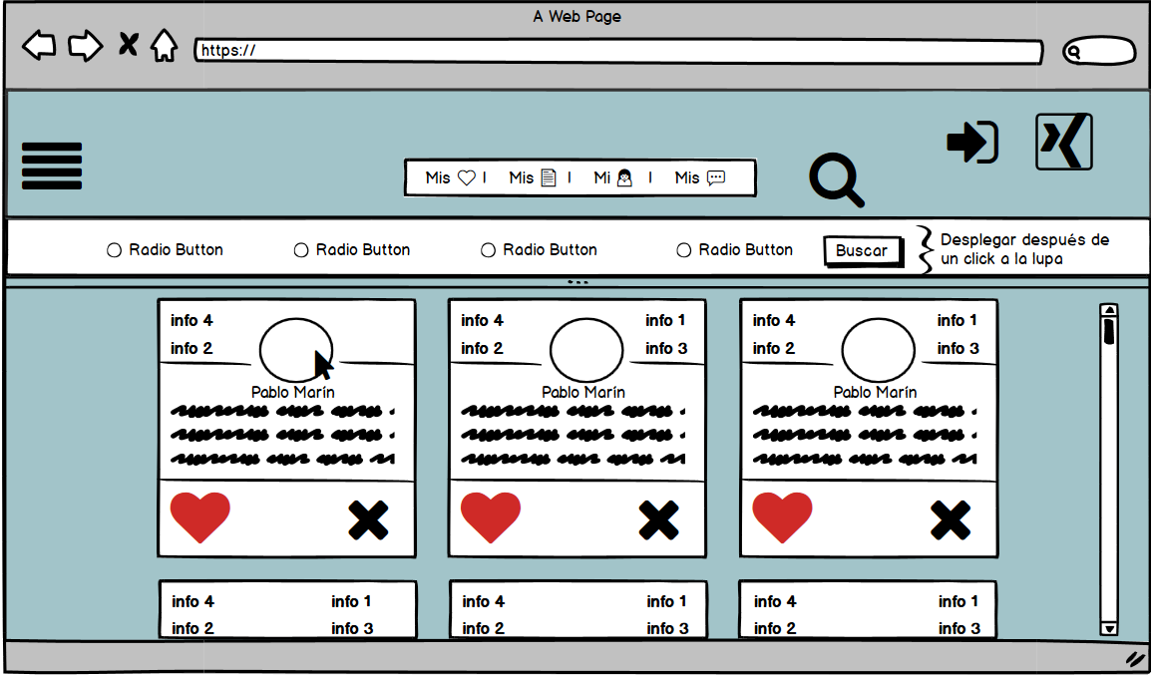

**Banner Lateral**

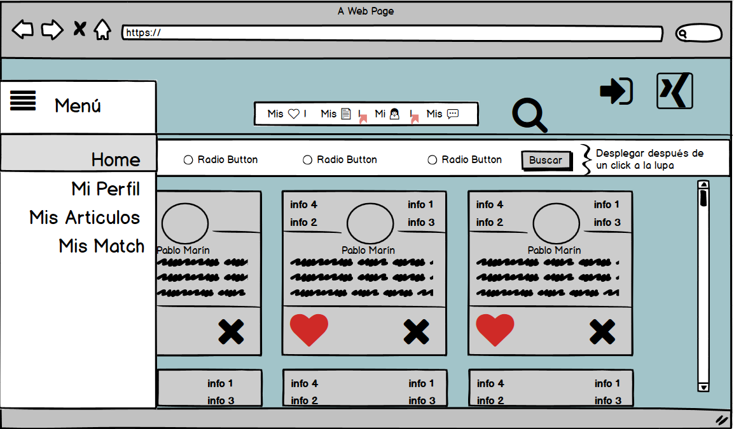

* MI PERFIL

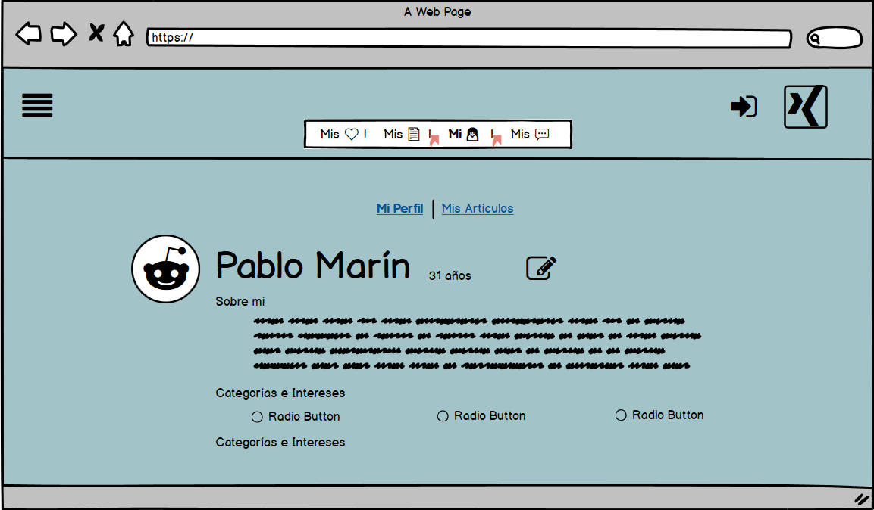

* MI PERFIL/EDITAR

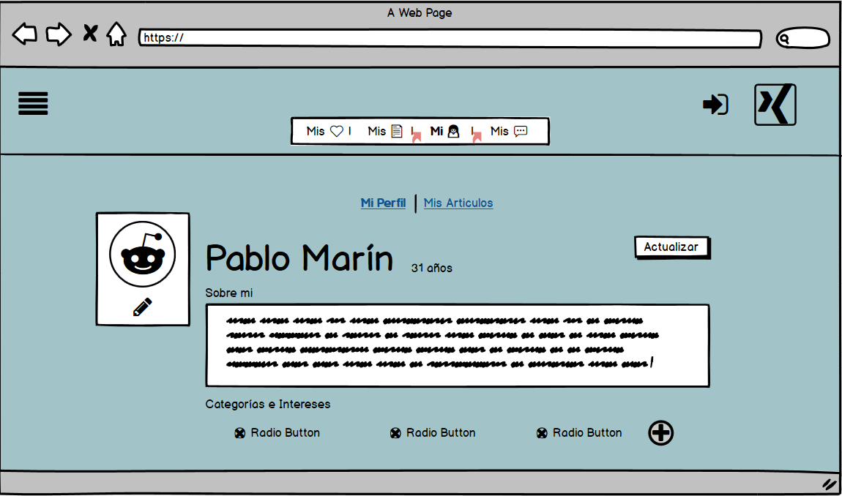

* MIS ARTÍCULOS

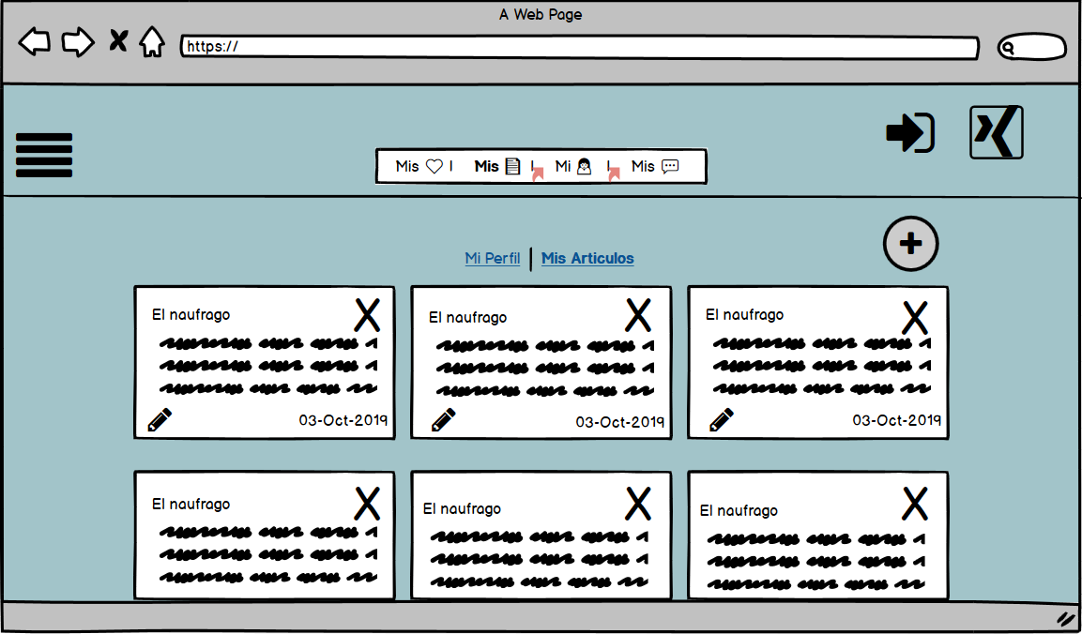

MIS MATCH

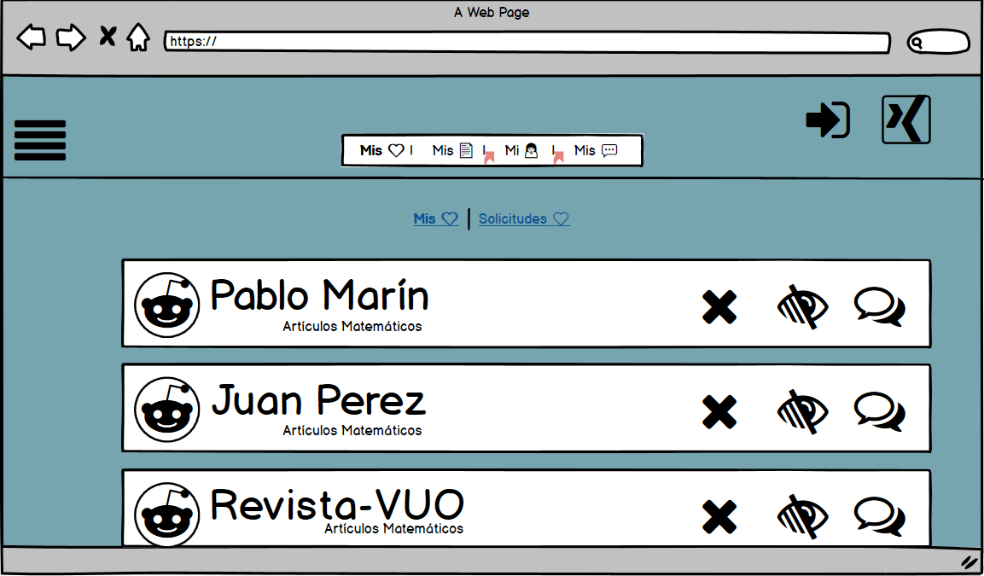

MIS SOLICITUDES DE MATCH

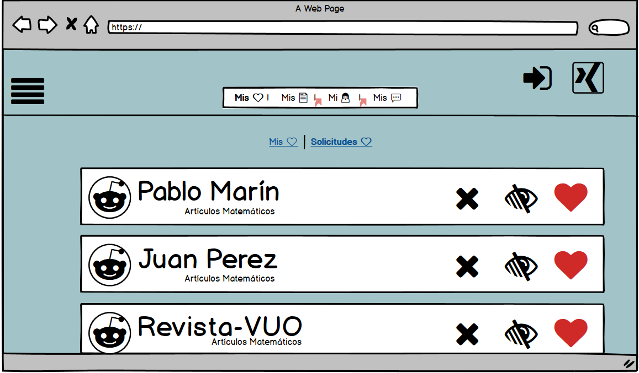

* MÓDULO DE COMUNICACIÓN

MIS MENSAJES

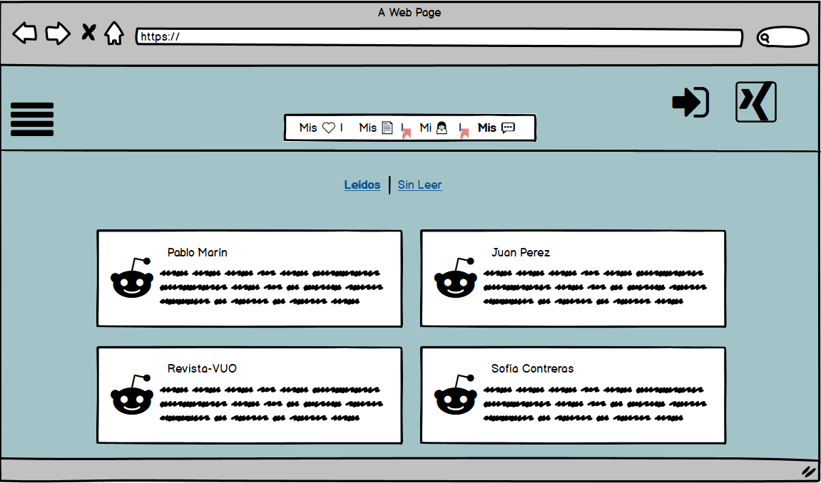

# ARQUITECTURA

Arquictectura por capas de dominio

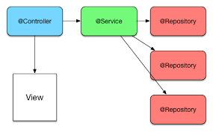

# HERRAMIENTAS

* Para desarrollar este proyecto utilizaremos Spring Boot como Back End, Angular como Front End y MySQL como base de datos relacional.